**EPICTURE**

# Sommaire

* Les différentes fonctionnalités de l EPICTURE.
* L’application EPICTURE by EPITARO
* Les résultats de l’application

## Les différentes fonctionnalités de l’EPICTURE

Une application « Epicture » se doit d’utiliser une API au choix :

* Imgur
* Flickr
* Instagram

Cette application doit être capable de pouvoir gérer à travers son application :

* L’ajout d’image
* La recherche d’image
* Filtrer les images
* Modifier les images

## L’application EPICTURE by EPITARO

## 

L’application gère plusieurs cas :

* L’ajout d’image
* Rechercher une image
* Ajouter en favoris

Le filtre sera dans la prochaine mise à jour.

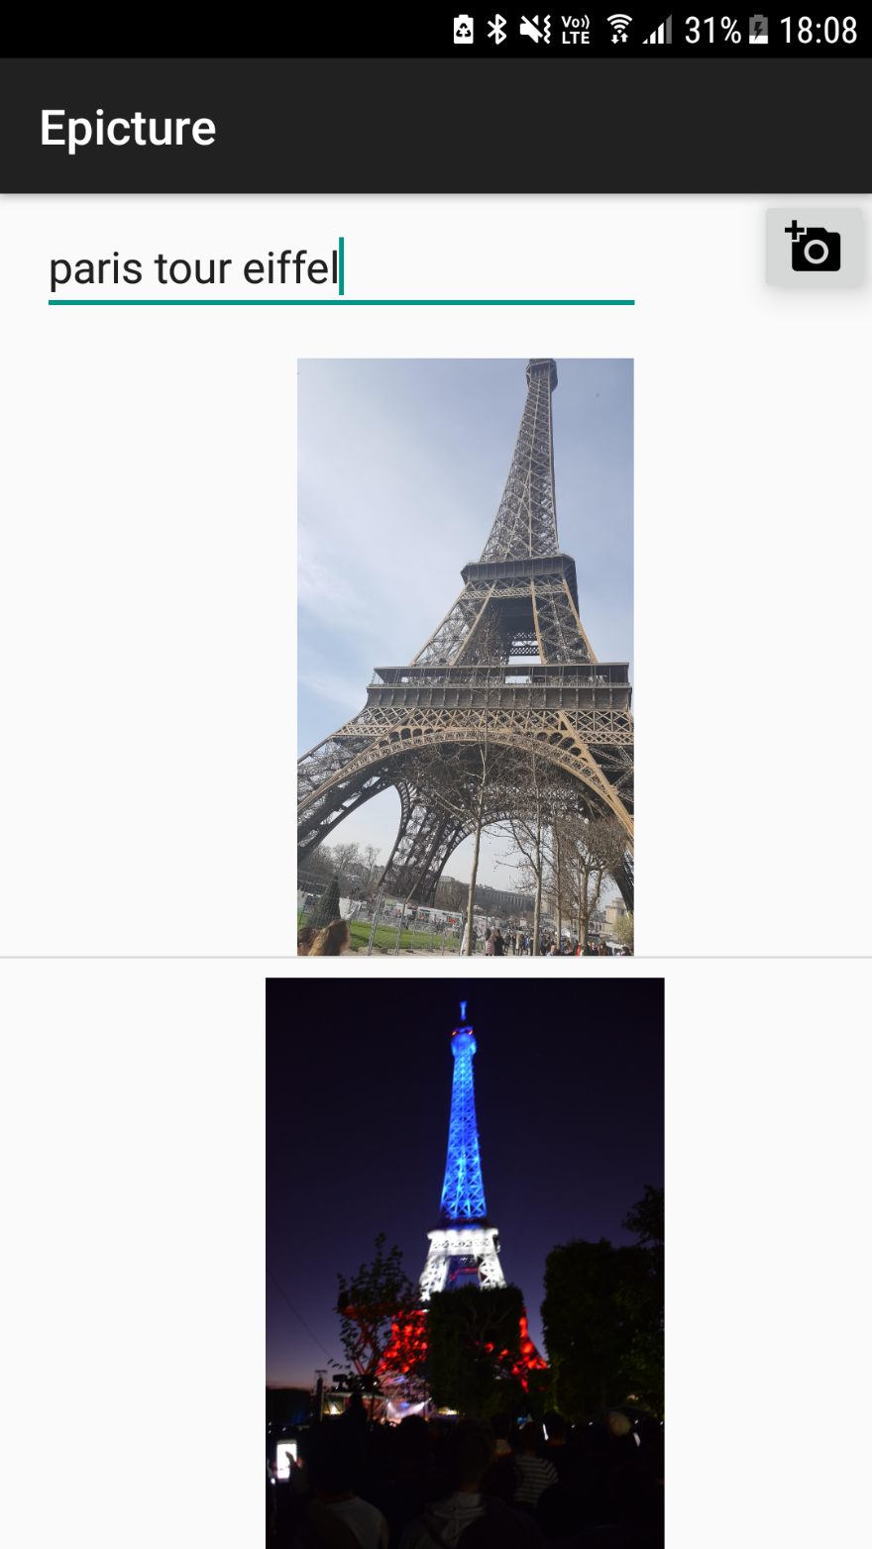

## Les résultats de l’application

Si nous allons sur notre compte Imgur, nous pouvons voir que l’application a bien pris en compte l’upload des images et la gestion des favoris.

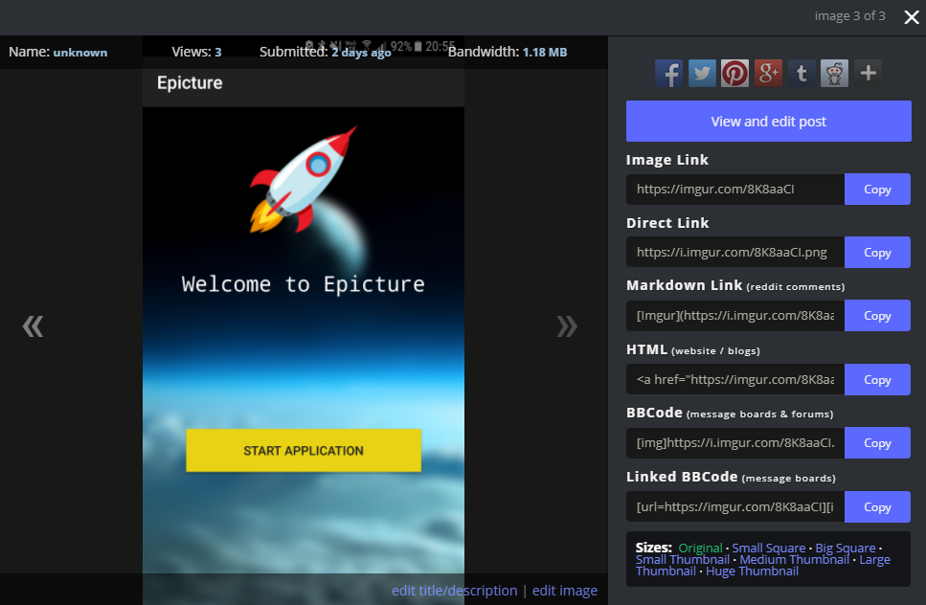

*Exemple d’image uploaded*

On peut donc voir que notre API est utilisée par notre application « Epitaro »

